Цель:
Расширить знания и навыки родителей в игровом общении с детьми.
Построение эмоционально-доверительных взаимоотношений, способствующих полноценному развитию ребенка и позитивной самореализации взрослых.
Задача:
Познакомить родителей с играми, развивающими мышление и интеллект ребенка.
Учить детей сравнивать предметы по величине (большой - маленький, длинный - короткий), используя в речи соответствующие прилагательные.
Закрепить умение различать и называть цвета: красный, желтый, зеленый.
Научить родителей элементам фольклорной пальчиковой гимнастики.
Продолжать развивать и активизировать речь детей с помощью фольклора (потешек, прибауток, пальчиковых игр).
Закрепить понятия: кубик, кирпичик, шар.
Материал: 2 матрешки (большая и маленькая), 2 домика (большой и маленький), 2 елочки (большая и маленькая), 2 корзинки, 10 грибочков (5 больших и 5 маленьких), сюрпризная коробочка появляющимися лентами (короткие и длинные), шарики, ведерко с крышкой и мелкие, удобные для захватывания предметы разной формы и цвета: пирамидка, кубик, кирпичик, грибочек, цилиндр, яичко, мячик. Медведь - игрушка, шишки, корзина.
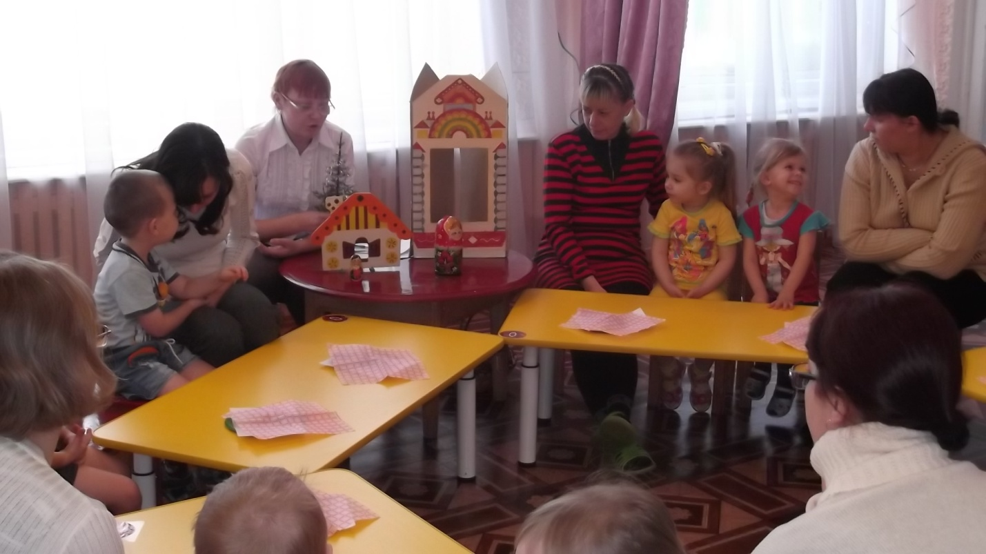
Приветствие: Здравствуйте уважаемые родители. Я рада видеть вас. (Родителям предлагается расположиться на заранее приготовленные места для них за столами. Рядом стоят стульчики для детей.) Тема нашей встречи «Математическая игротека для детей и родителей»
Вступление: Многие родители хотели бы иметь какой-то универсальный «волшебный» рецепт воспитания умных, общительных детей. Однако, такого рецепта нет и не может быть. А есть несложные игры и упражнения, способствующие развитию ребенка, в которые дети играют с удовольствием. Игры – это не только средство развлечения, но также и развития. Если в игру включить фольклор, ребенок с большим увлечением и усердием будет играть.
- Игра для ребенка - это радость и удовольствие.
- Игра помогает установить доверительные отношения с ребенком.
- Игра способствует становлению целенаправленной деятельности.
- Игра способствует развитию речи.
- Игра имеет значение для умственного развития.
Сегодня я хочу предложить и показать игры, в которые можно поиграть с детьми дома. Они просты, незатейливы, эти игры способствуют закреплению названию цветов, форме величине предметов.
Ход Нод: Рассказываю потешку: «Матрешки»
Очень любим мы, матрешки,
Разноцветные одежки.
Сами ткем и прядем,
Сами в гости к вам придем.
Перед нами расположены на столе две матрешки.
Воспитатель: «Дети, к нам в гости пришли две матрешки. Леля и Ляля. Посмотрите, дети, одна из них большая это Леля, а другая маленькая - это Ляля. Матрешки у нас разные по величине. Это большая, (спросить у детей какая?), а это матрешка маленькая (спросить у детей какая?)».
Дать установку на закрепления понятия большой и маленький: Попросить повторить, где большая матрешка, а где маленькая. Попросить нескольких детей, найти на столе большую, и маленькую матрешку, и назвать «какая?»
Продолжаю рассказ: «Большая матрешка жила в большом домике, а
маленькая в маленьком домике». Аналогично попросить детей назвать, найти и показать большой и маленький домики. «Около большого домика росла большая елочка, около маленького - маленькая елочка». Попросить детей повторить, найти, назвать и показать большую и маленькую елочки. «Однажды захотелось пойти матрешкам в леc по грибы. Взяли они корзинки и отправились в сказочный лес. «Дети, пойдемте и мы с ними» Предложить детям сначала собрать большие грибы в большую корзинку, а затем маленькие в маленькую корзинку. В лесу воспитатель находит сюрпризную коробку. Рассматриваем коробочку вместе с детьми. Дети вытягивают разноцветные ленты из коробки, а воспитатель объясняет - это лента длинная, а это – короткая, и называет цвета. Установка на закрепление: предложить нескольким детям самим определить, какую ленту вытянул ребенок (длинную - короткую), и назвать цвета (красный, желтый, зеленый). А еще у нас есть разноцветные воздушные шарики, мы должны привязать шарики к ленточкам.
Прочитать потешку: «Шарик»
Если шарик накачать,
Будет он тогда летать.
Надо нитку привязать, (привязываем)
Чтобы шарик удержать.
Созданы для детворы
Разноцветные шары.
(Родители вместе с детьми привязывают ленточки к шарикам, что бы цвета совпадали. В конце игры похвалить детей и всем вместе похлопать в ладоши. )
Продолжаю рассказ: «Дети, а вот в лесу Медвежонок и он ищет шишки, давайте ему поможем». Играем вместе с родителями.
Пальчиковая игра: «Шишки для мишки»
Детки по лесу гуляли, (по две шишки лежат на коврике, дети
шлёпают ладошками по коленям)
Детки шишки собирали. (дети берут по шишке в каждую руку)
Вот какие шишки (крутим шишками перед собой)
Мы подарим мишке!
Вот как шишечки стучат (стучим шишками друг по другу)
Всех ребяток веселят
Вот какие шишки (крутим шишками перед собой)
Мы подарим мишке!
Мишке шишки мы покажем, (протягиваем шишки к мишке)
А потом за спинку спрячем (прячем шишки за спинку)
Поищи ка мишка (качаем плечиками)
Где же наши шишки (мишка ищет шишки)
А вот они ! (детки показывают)
Полюбуйся мишка,
Вот какие шишки! (крутим шишками перед собой)
Складываем шишки в мешочек, и дарим мишке.
Развитие мелкой моторики пальцев рук непрерывно связанно с умственным развитием детей, развитием их речи. Главное требование: в играх рукой, её кистью, пальчиками мы равно должны заботиться о развитии правой и левой руки.
Продолжаю рассказ: «А у мишки есть волшебное ведерко, а что в нем - мы сейчас узнаем». показываю детям ведерко, закрытое крышкой и поясняю, что в нем что-то есть. Снимаю крышку вместе с Медвежонком и поочередно показываю предметы, находящиеся в ведерке и называю их (положить обратно в ведерко). Затем предлагаю ребенку опустить руку в ведерко и достать какую-нибудь игрушку. Ребенок вынимает кубик или кирпичик. Родитель радостно восклицает: «Какой красивый кубик (кирпичик), молодец Никита, что достал его из ведерка!». Похвалить, вызвать эмоциональный отклик.
Продолжаю: «Это, дети, кубик». Предоставляю возможность рассмотреть его, поиграть, обследовать руками, попросить повторить, как называется. Положить его на стол, обратить внимание на то, что он стоит устойчиво. «Кубик - это маленький домик, а кирпичик (достать из ведерка) - дорожка к домику». Попросить детей повторить название «кирпичик», дать возможность посмотреть, обследовать. «На кирпичик можно поставить два кубика, он длиннее кубика. Кубик и кирпичик стоят устойчиво на столе, а вот этот предмет катается (достать из ведерка мячик, яичко)». Дать возможность детям рассмотреть, обследовать, поиграть вместе с родителями «Это дети мячик, он круглый как шарик, и стоит неустойчиво на столе и катается». Затем предложить детям достать по очереди предметы из ведерка, назвать их. На столах дать возможность поиграть с ними, наложить друг на друга, покатать круглые предметы, постигая на практике, что они не накладываются, но зато хорошо катаются. Когда все предметы будут рассмотрены, обследованы, и названы, появляется Медвежонок и говорит детям что ему пора домой и просит, чтобы дети помогли ему сложить все игрушки в ведерко. Дети старательно помогают Медвежонку. За это он благодарит детей и предлагает поиграть в игру:
«Медведь и дети»
Один из родителей назначается «медведем». Другие родители и дети сидят на корточках в одном конце комнаты. «Медведь» ходит по комнате, делает вид, будто ищет детей и приговаривает:
Мишка по лесу гулял,
Долго, долго он искал,
Мишка деточек искал,
Сел на травку, задремал.
Затем «медведь» садится в противоположном конце комнаты на стул и дремлет. Родители и дети говорят:
Стали деточки плясать,
Мишка, Мишка, вставай,
Стали ножками стучать.
Наших деток догоняй.
На последнем слове дети бегут в другой конец комнаты и присаживаются там на корточки. Веселая игра повторяется 2-3 раза. Медвежонок рычит и никого из детей не может догнать.
Ну, вот ребята и всё мишке пора уходить, мишка вам говорит большое спасибо за помощь, и угощает вас конфетками.
Дети угощаются и прощаются с мишкой.
Наши матрешки тоже прощаются и дарят вам подарки.
Всем детям и родителям раздаю шарики.
В заключении хочется отметить, что детям фольклор близок и интересен. А мы взрослые помогаем, приобщиться к нему, играть и играть, набираться уму-разуму, становиться добрее, понимать шутки, радоваться, общаться со сверстниками. Каждое поэтическое произведение фольклора связано с интересными, полезными и важными для развития ребенка движениями, которые удовлетворяют его естественные потребности в двигательной активности. Ведь движение – это жизнь.
В какие бы игры не играли ваши дети, будьте не рядом, а вместе с ними. Только партнерство и сотрудничество родителя с ребенком в игре создает зону ближайшего развития самостоятельной игры детей.
Приятного вам игрового общения с детьми!

